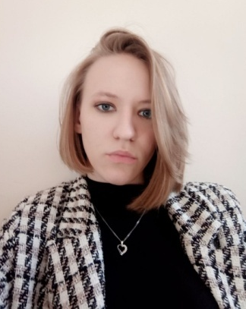

Листопад Мария Сергеевна, концертмейстер Музыкального кадетского корпуса имени Александра Невского Краснодарского государственного института культуры

Родилась 12. 04.2002 года в г. Армавир, Краснодарский край.
В 2022 году окончила Краснодарский музыкальный колледж им. Н. А. Римского-Корсакова, отделение «Инструментальное исполнительство, фортепиано». Получила специальность «Инструментальное исполнительство (по видам инструментов). Фортепиано», квалификация: «Артист, преподаватель, концертмейстер».
В 2022-2023 работала концертмейстером в детской школе искусств им. Г. Ф. Пономаренко.
С 2023 года работает в ФГБОУ ВО «Краснодарский государственный институт культуры» Музыкальном кадетском корпусе им. А. Невского концертмейстером.

